Liepājas Draudzīgā aicinājuma vidusskola

Zinātniskās pētniecības darbs
inženierzinātņu un tehnoloģiju nozarē

Failu drošības nodrošināšana
ar lokālu Python lietotni

Darba autori: Markuss Segliņš, Mārtiņš Klievēns
Darba vadītājs: Artūrs Ausējs

Liepāja 2026

Saturs
Ievads 1
1. Literatūras apskats un teorētiskais pamatojums 1
1.1. Failu drošības problēma un simetriskās šifrēšanas izvēle 2
1.2. Python, Tkinter un OOP pieeja lokālai lietotnei 2
2. Pētījuma metodes un izstrādes gaita 4
2.1. Izmantotās metodes, resursi un darba organizācija 4
2.2. Lietotnes projektēšana pēc pirmā posma atskaites un OOP apraksta 5
3. Rezultāti un to analīze 6
3.1. Izstrādātā risinājuma struktūra un funkcionalitāte XX
3.2. Testēšanas scenāriji, izvērtējums un turpmākā attīstība XX
Secinājumi XX
Informācijas avotu saraksts XX

Ievads
Mūsdienās arvien lielāka daļa mācību materiālu, personisko dokumentu, attēlu un citu sensitīvu datu tiek glabāta lietotāja datorā lokāli. Tas nozīmē, ka failu drošības jautājums nav aktuāls tikai uzņēmumu serveriem vai mākoņpakalpojumiem, bet arī ikdienas datorlietotājam, kurš savā ierīcē uzglabā privātu vai svarīgu informāciju. Ja šādi faili netiek papildus aizsargāti, pieaug risks tos pazaudēt, nejauši koplietot vai padarīt pieejamus nesankcionētai piekļuvei.
Pētāmā problēma ir šāda: daudzi lietotāji uzglabā konfidenciālus failus lokāli bez pietiekamas aizsardzības. Tas palielina datu noplūdes, nesankcionētas piekļuves un izspiedējvīrusu radītu incidentu risku. Tādēļ ir nepieciešams vienkāršs lokāls instruments, kuru var izmantot bez servera, datubāzes vai ārējas platformas. Pētījuma aktualitāte saistīta ar pieaugošo nepieciešamību apvienot datu drošību ar lietotājam saprotamu lietojamību, īpaši izglītības vidē un ikdienas datorlietojumā (Segliņš & Klievēns, 2026a).
Pētījuma mērķis ir izstrādāt Python lietotni ar grafisko lietotāja saskarni, kas ļauj lietotājam lokāli izvēlēties failu un to droši šifrēt vai atšifrēt, izmantojot simetrisko šifrēšanu, piemēram, bibliotēkas cryptography realizēto Fernet pieeju. Risinājumam jādarbojas lokāli bez servera un bez datubāzes. Pētījuma jautājums ir šāds: kādi tehniskie un arhitektūras risinājumi ir vispiemērotākie drošas, saprotamas un lokāli lietojamas failu aizsardzības lietotnes izstrādei Python vidē?
Darba hipotēze ir šāda: ja lokālā Python lietotnē tiek izmantota pārbaudīta simetriskās kriptogrāfijas metode kopā ar drošu atslēgu pārvaldību, tad izstrādātā lietotne var nodrošināt failu satura konfidencialitāti, un piekļuve šifrētajam saturam būs iespējama tikai ar pareizo atslēgu (Segliņš & Klievēns, 2026a).
Lai sasniegtu izvirzīto mērķi, darbā noteikti šādi uzdevumi: 1) izpētīt simetriskās šifrēšanas teorētiskos principus un to piemērotību failu aizsardzībai; 2) izvēlēties piemērotu Python bibliotēku un pamatot Fernet izmantošanu; 3) izvērtēt lietotnei piemērotu GUI risinājumu; 4) izplānot programmas struktūru un lietotāja saskarnes elementus; 5) izstrādāt OOP balstītu lietotnes arhitektūru un darbību secību; 6) definēt testēšanas scenārijus un izvērtēt risinājuma stiprās un vājās puses.
Darbā izmantotas teorētiskās analīzes, salīdzinošās analīzes, programmatūras izstrādes un validācijas metodes. Pētījuma teorētisko pamatu veido pirmā posma atskaite, detalizētais OOP programmas apraksts, kā arī oficiālā Python un cryptography dokumentācija. Darba struktūru veido literatūras apskats un teorētiskais pamatojums, pētījuma metodes un izstrādes gaita, rezultāti un to analīze, secinājumi un informācijas avotu saraksts. Darba apraksta struktūra veidota atbilstoši projekta darba pētniecības apraksta prasībām (Valsts izglītības satura centrs, n.d.).

1. Literatūras apskats un teorētiskais pamatojums
Failu drošības risinājuma izstrāde nevar tikt reducēta tikai uz vienu funkciju, kas veic datu šifrēšanu. Lai risinājums būtu metodiski pamatots, ir nepieciešams saprast, kāpēc izvēlēta tieši simetriskā šifrēšana, kāpēc lokāla apstrāde ir piemērota izvēlētajai problēmai, kādas ir Python priekšrocības šāda rīka izstrādē un kāpēc lietotnes struktūrai jābūt sadalītai atbildīgos OOP slāņos. Šī nodaļa apkopo galvenās teorētiskās atziņas, uz kurām balstīts projekta praktiskais risinājums.

1.1. Failu drošības problēma un simetriskās šifrēšanas izvēle
Failu drošība nozīmē spēju saglabāt datu konfidencialitāti, integritāti un pieejamību tādā līmenī, kas atbilst konkrētā lietotāja vajadzībām. Šajā darbā galvenais uzsvars ir likts uz konfidencialitāti, proti, uz to, lai faila saturs nebūtu nolasāms bez derīgas atslēgas. Tieši šis aspekts ir būtisks skolēnam vai ikdienas datorlietotājam, kurš vēlas aizsargāt vienu dokumentu, attēlu vai citu failu savā personālajā datorā.
No praktiskās lietošanas viedokļa lietotājam ir svarīgi, lai aizsardzības process būtu saprotams: jāspēj izvēlēties failu, iegūt atslēgu, šifrēt vai atšifrēt datus un saprast darbības rezultātu. Ja drošības risinājums ir pārāk sarežģīts, tas kļūst neērts un bieži netiek izmantots. Tādēļ pirmajā posmā formulētā projekta būtība paredz vienkāršu lokālu rīku, kas darbojas bez servera un bez ārējas platformas, saglabājot visu datu apstrādi lietotāja datorā (Segliņš & Klievēns, 2026a; Segliņš & Klievēns, 2026b).
Kriptogrāfijā visbiežāk izšķir simetrisko un asimetrisko šifrēšanu. Simetriskajā pieejā viena un tā pati atslēga tiek izmantota gan šifrēšanai, gan atšifrēšanai, savukārt asimetriskajā pieejā tiek izmantots publiskās un privātās atslēgas pāris. Šī projekta vajadzībām piemērotāka ir simetriskā pieeja, jo risinājums paredzēts vienam lietotājam lokālā vidē un tam ir nepieciešama vienkārša, ātra un saprotama darbplūsma. Simetriskā šifrēšana samazina lietošanas sarežģītību un atvieglo lietotāja saskarnes izstrādi, kas skolas projekta līmenī ir nozīmīga priekšrocība.
Bibliotēka cryptography nodrošina Fernet realizāciju, kas apvieno simetrisko šifrēšanu ar datu autentiskuma pārbaudi un vienotu atslēgas formātu. Praktiski tas nozīmē, ka izstrādātājam nav patstāvīgi jāimplementē zema līmeņa kriptogrāfijas mehānismi, bet var izmantot pārbaudītu bibliotēku un koncentrēties uz lietotāja darbību secību, kļūdu apstrādi un sistēmas arhitektūru (The cryptography developers, n.d.). Tas pilnībā atbilst arī pirmajā posmā noteiktajam uzdevumam izmantot pārbaudītu simetriskās kriptogrāfijas metodi.
Vienlaikus teorētiskajā apskatā kļūst redzams, ka drošību nenosaka tikai izvēlētais algoritms. Tikpat būtiska ir atslēgu pārvaldība. Atslēgu nedrīkst glabāt cieti iešūtu programmas kodā, tā nedrīkst nonākt kļūdu žurnālos un lietotājam jāapzinās, ka pazaudētas atslēgas gadījumā faila atjaunošana nav iespējama. Detalizētais OOP apraksts šo aspektu izceļ kā vienu no kritiskākajām sistēmas sastāvdaļām, tāpēc darbā ir saglabāta atsevišķa KeyService loģika un stingra validācijas plūsma (Segliņš & Klievēns, 2026b).
Apkopojot teorētiskās atziņas, var secināt, ka izvēlētajam tematam piemērotākais virziens ir lokāls vienlietotāja risinājums, kas balstīts simetriskajā šifrēšanā un īpašu uzmanību pievērš atslēgas pārvaldībai. Šis secinājums veido loģisku pāreju uz nākamo apakšnodaļu, kurā tiek izvērtēta programmēšanas vide un lietotāja saskarnes tehnoloģija.

1.2. Python, Tkinter un OOP pieeja lokālai lietotnei
Python šāda tipa risinājumam ir piemērots vairāku iemeslu dēļ. Pirmkārt, valodas sintakse ir salīdzinoši vienkārša un piemērota skolas projekta līmeņa izstrādei. Otrkārt, vienā vidē iespējams apvienot failu apstrādi, grafisko lietotāja saskarni, žurnālošanu un šifrēšanas bibliotēku izmantošanu. Treškārt, Python standarta bibliotēkā pieejamie moduļi, piemēram, pathlib un logging, palīdz organizēt kodu strukturēti un saprotami (Python Software Foundation, n.d.-b; Python Software Foundation, n.d.-c).
Lokālas lietotnes pieeja ir nozīmīga arī no drošības skatpunkta. Ja datu apstrāde notiek tikai lietotāja datorā un netiek izmantots serveris vai tīmekļa API, samazinās datu pārsūtīšanas risks un papildu uzbrukuma virsmas. Šāda izvēle tieši sakrīt ar detalizētajā OOP aprakstā noteiktajām projekta robežām: lietotne nesūta failus uz ārējiem servisiem, neveido lietotāju kontus un neizmanto attālinātu autentifikāciju (Segliņš & Klievēns, 2026b).
Lietotāja saskarne šajā projektā ir būtiska ne tikai estētiski, bet arī funkcionāli. Tai jāļauj lietotājam izvēlēties failu, ģenerēt vai ielādēt atslēgu, saņemt statusa paziņojumus un nepieļaut kļūdainu darbību secību. Tāpēc tika salīdzinātas vairākas GUI bibliotēkas, lai izvēle nebūtu intuitīva, bet pamatota.
1. tabula. GUI bibliotēku salīdzinājums failu drošības lietotnes izstrādes kontekstā
Bibliotēka | Iekļauta Python | Apgūšanas slieksnis | Piemērotība projektam | Piezīmes
Tkinter | Jā | Zems | Augsta | Nodrošina failu dialogus, pogas, ievades laukus un statusa paziņojumus.
CustomTkinter | Nē | Zems–vidējs | Vidēji augsta | Vizuāli modernāks izskats, bet nepieciešama papildu bibliotēka.
PyQt | Nē | Vidējs–augsts | Vidēja | Ļoti plašs rīku klāsts, taču nelielai lokālai lietotnei tas būtu pārmērīgs.
Kivy | Nē | Vidējs | Vidēja | Piemērots interaktīvākiem un mobilākiem risinājumiem, bet sarežģītāks skolas projektam.
Salīdzinājuma rezultātā par piemērotāko bibliotēku tika izvēlēts Tkinter, jo tas jau ir iekļauts Python standarta komplektā, ir viegli apgūstams un nodrošina visas pamatfunkcijas, kas nepieciešamas failu drošības lietotnei: failu izvēli, pogu notikumus, ievades laukus un ziņojumu attēlošanu (Python Software Foundation, n.d.-a). Šī izvēle saglabā maksimālu atbilstību gan pirmajā posmā formulētajam mērķim, gan detalizētajam programmas aprakstam.
Ne mazāk svarīga par tehnoloģiju izvēli ir programmas iekšējā uzbūve. OOP pieeja ļauj sadalīt sistēmu vairākos atbildības slāņos: GUI, kontrolierī, servisos, datu modeļos un infrastruktūras komponentēs. Šāda pieeja samazina sasaisti starp vizuālo saskarni un kriptogrāfisko loģiku, atvieglo kļūdu apstrādi un padara sistēmu vieglāk paplašināmu (Segliņš & Klievēns, 2026b).
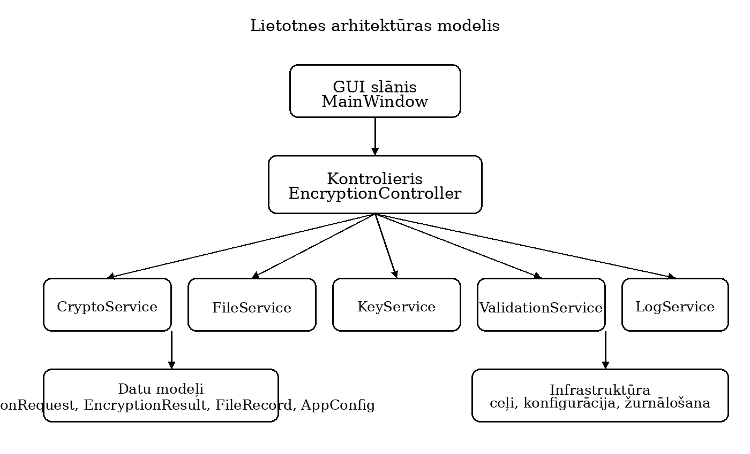
1. attēls. Lietotnes arhitektūras modelis, balstīts uz detalizēto OOP programmas aprakstu.
Tādējādi teorētiskajā daļā tiek iegūts skaidrs pamatojums trim galvenajām izvēlēm: lokālai apstrādei, simetriskajai šifrēšanai ar Fernet un Tkinter balstītai lietotāja saskarnei, kas organizēta OOP struktūrā. Nākamajā nodaļā šīs izvēles tiek pārvērstas pētījuma metodēs un konkrētā izstrādes gaitā.

2. Pētījuma metodes un izstrādes gaita
Lai saglabātu pēctecību ar pirmā posma atskaiti un vienlaikus izpildītu projekta darba apraksta kritērijus, izstrādes gaita tika strukturēta divos līmeņos. Vispirms tika noteiktas izmantotās pētījuma metodes un resursi, bet pēc tam šie dati pārvērsti konkrētā lietotnes projektējumā: prasībās, sistēmas komponentēs un darbības secībā.

2.1. Izmantotās metodes, resursi un darba organizācija
Pētījumā izmantota teorētiskās analīzes metode, lai izpētītu failu drošības problēmu, simetriskās šifrēšanas principus, Fernet izmantošanas priekšnosacījumus un Python vides piedāvātās iespējas. Šī metode bija nepieciešama, lai izvēles netiktu balstītas tikai personiskā priekšstatā, bet salīdzinājumā ar jau pieejamu dokumentāciju un projekta materiāliem.
Salīdzinošā analīze tika izmantota GUI bibliotēku izvērtēšanai. Tika salīdzinātas vairākas Python vidē biežāk sastopamās pieejas, pievēršot uzmanību apgūšanas slieksnim, pieejamībai Python vidē un praktiskajai piemērotībai tieši šim lokālajam šifrēšanas rīkam. Šis posms ļāva pamatoti izvēlēties Tkinter, nevis tikai pieņemt to kā pašsaprotamu risinājumu.
Programmatūras izstrādes metode tika izmantota, lai definētu lietotnes struktūru, galvenās klases, servisu sadalījumu, datu plūsmu un saskarnes elementus. Tika izmantoti šādi resursi: pirmā posma atskaite, detalizētais OOP apraksts, oficiālā Python dokumentācija moduļiem tkinter, pathlib un logging, kā arī cryptography bibliotēkas Fernet dokumentācija (Segliņš & Klievēns, 2026a; Segliņš & Klievēns, 2026b; Python Software Foundation, n.d.-a; The cryptography developers, n.d.).
Validācijas metode tika izmantota, lai formulētu un izvērtētu tipiskus lietotāja darbību scenārijus. Tā kā projekta centrā ir lokāla lietotne, būtiskākie scenāriji saistīti ar faila izvēli, atslēgas ģenerēšanu vai ielādi, šifrēšanu, atšifrēšanu, nepareizas atslēgas lietojumu un kļūdaina faila ceļa apstrādi. Šāda pieeja ļauj novērtēt ne tikai funkcionalitāti, bet arī drošu kļūdu apstrādi.
No darba organizācijas viedokļa būtiska ir arī projekta robežu apzināšana. Izstrādātais risinājums nav paredzēts kā uzņēmuma līmeņa drošības platforma. Tajā nav centralizētas lietotāju pārvaldības, servera, datubāzes vai tīmekļa servisu. Šis ierobežojums nav trūkums, bet apzināta izvēle, lai koncentrētos uz lokālu, saprotamu un tehniski pamatotu failu aizsardzības rīku.

2.2. Lietotnes projektēšana pēc pirmā posma atskaites un OOP apraksta
Pirmajā posmā formulētais mērķis un uzdevumi tika pārveidoti konkrētās funkcionālajās prasībās. Tas ļāva nodrošināt, ka gala pētniecības darba apraksts nezaudē saikni ar sākotnējo ieceri, bet turpina to jau strukturētā un detalizētā līmenī. Galvenās funkcionālās prasības apkopotas 2. tabulā.
2. tabula. Lietotnes galvenās funkcionālās prasības un to nozīme lietotājam
Kods | Prasība | Nozīme lietotājam
F1 | Lietotājs var izvēlēties failu no failu sistēmas. | Samazina kļūdu iespēju, jo nav nepieciešams manuāli ievadīt ceļu.
F2 | Lietotne ļauj ģenerēt jaunu atslēgu vai ielādēt esošu atslēgu no faila. | Nodrošina elastīgu un saprotamu atslēgu pārvaldību.
F3 | Iespējama izvēlētā faila šifrēšana un atšifrēšana. | Rīks izpilda projekta pamatfunkciju.
F4 | Pēc darbības lietotājs saņem skaidru statusa ziņojumu. | Lietotājs saprot, vai darbība izdevusies vai notikusi kļūda.
F5 | Rezultāts tiek saglabāts jaunā failā, nevis nekontrolēti pārrakstot oriģinālu. | Tiek mazināts datu zuduma risks.
F6 | Sistēma reģistrē notikumus žurnālā, neuzglabājot atslēgu vai nešifrētu saturu. | Atvieglo diagnostiku un saglabā drošību.
Detalizētais OOP apraksts nosaka, ka lietotnei jāsastāv no vairākām savstarpēji saistītām, bet funkcionāli nošķirtām komponentēm. Šāds sadalījums padara risinājumu pārskatāmu un ļauj pamatot, kāpēc drošības loģika netiek sajaukta ar grafisko saskarni. 3. tabulā apkopotas galvenās komponentes un to lomas.
3. tabula. Galvenās sistēmas komponentes un to atbildības loks
Komponente | Atbildība
MainWindow | Attēlo galveno logu, nodrošina failu izvēli, pogu notikumus un statusa paziņojumus.
EncryptionController | Savieno GUI ar servisiem un koordinē šifrēšanas vai atšifrēšanas darbību secību.
CryptoService | Veic faila satura šifrēšanu un atšifrēšanu, izmantojot Fernet atslēgu.
FileService | Atbild par faila nolasīšanu, saglabāšanu un gala faila ceļa izveidi.
KeyService | Ģenerē, saglabā, ielādē un validē atslēgas.
ValidationService un LogService | Pārbauda ievades datus un reģistrē notikumus, neatklājot sensitīvo saturu.
Komponenšu sadalījums pierāda, ka izstrāde ir tieši saistīta ar pētījuma jautājumu. Drošas un saprotamas lokālas lietotnes izveidei nepietiek tikai ar šifrēšanas funkciju; nepieciešams skaidri nošķirt datu nolasīšanu, atslēgas apstrādi, validāciju, lietotāja darbību secību un kļūdu paziņojumus. Šajā punktā OOP apraksts kalpo kā tiešs ceļvedis darba praktiskajai daļai.
Nodaļas kopsavilkumā secināms, ka izmantotās metodes un izstrādes gaita saglabā maksimālu līdzību ar pirmā posma atskaiti, bet vienlaikus precīzāk strukturē projekta risinājumu. Tas ļauj nākamajā nodaļā koncentrēties nevis uz plāniem, bet uz iegūtajiem rezultātiem un to izvērtējumu.

3. Rezultāti un to analīze
Šajā nodaļā tiek apkopoti izstrādes rezultāti un to izvērtējums. Atšķirībā no iepriekšējās nodaļas, kur tika aprakstītas metodes un projektēšanas principi, šeit uzmanība pievērsta tam, kāds risinājums ir izveidots, kā tas darbojas lietotāja skatījumā un kā tas atbilst izvirzītajam mērķim, uzdevumiem un hipotēzei.

3.1. Izstrādātā risinājuma struktūra un funkcionalitāte
Izstrādes rezultātā ir izveidots lokālas failu aizsardzības lietotnes modelis, kura centrā ir viena skaidra darbību secība: lietotājs izvēlas failu, ģenerē vai ielādē atslēgu, veic šifrēšanu vai atšifrēšanu un saņem nepārprotamu statusa ziņojumu. Šāda plūsma pilnībā atbilst pirmajā posmā noteiktajai iecerei izveidot vienkāršu, saprotamu un lokāli darbināmu Python lietotni (Segliņš & Klievēns, 2026a).
No arhitektūras viedokļa būtiskākais sasniegtais rezultāts ir biznesa loģikas nodalīšana no lietotāja saskarnes. MainWindow apkopo lietotāja darbības, EncryptionController koordinē procesu, savukārt servisu slānis veic katru atbildību atsevišķi: failu nolasīšanu, atslēgu apstrādi, šifrēšanu un validāciju. Tas samazina haotisku atkarību starp koda daļām un ļauj katru komponenti testēt neatkarīgāk (Segliņš & Klievēns, 2026b).
Risinājuma funkcionālā puse parāda, ka noteiktās prasības ir savstarpēji loģiski saistītas. Faila izvēle bez atslēgas pārvaldības būtu nepietiekama, bet atslēgas ģenerēšana bez skaidras validācijas un rezultāta saglabāšanas radītu lietotājam nedrošu vai nesaprotamu darbplūsmu. Tādēļ gala risinājums jāvērtē kā sistēma, kuras drošību nodrošina ne tikai Fernet bibliotēka, bet arī pareiza darbību secība un lietotājam saprotama saskarne.
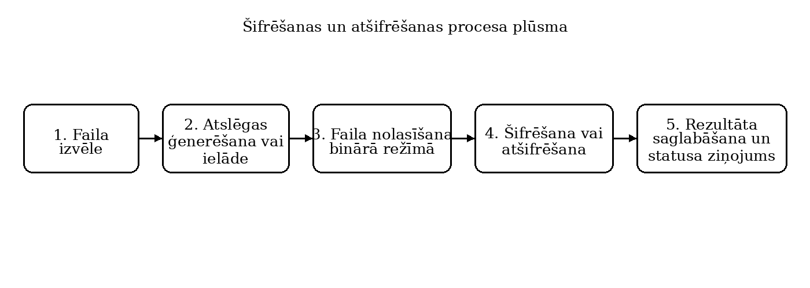
2. attēls. Pamatdarbību secība šifrēšanas un atšifrēšanas procesā.
2. attēlā redzamā plūsma parāda, ka sistēmas izstrāde nav reducēta līdz vienkāršam “šifrēt” pogas izsaukumam. Pirms kriptogrāfiskās darbības notiek faila izvēle, atslēgas iegūšana un ievades validācija. Tas ir nozīmīgi, jo kļūdu skaits drošības lietotnēs bieži rodas tieši nevis algoritmā, bet nepareizā darbību secībā vai nepietiekamā validācijā.
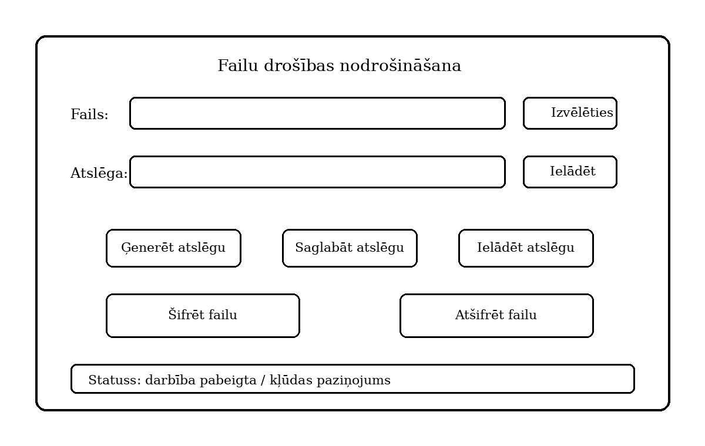
3. attēls. Autoru izstrādāta lokālās lietotnes saskarnes skice.
Lietotnes saskarnes skice parāda, ka vizuālā daļa ir veidota minimālistiska un funkcionāla. Atsevišķs lauks paredzēts faila ceļam, atsevišķs – atslēgas pārvaldībai, bet lielākās darbību pogas izvietotas loģiskā secībā. Šāda uzbūve samazina iespēju lietotājam sajaukt secību starp faila izvēli, atslēgas apstrādi un šifrēšanas vai atšifrēšanas darbību. Praktiski tas nozīmē, ka projektā lietojamība tiek uztverta kā drošības sastāvdaļa, nevis tikai kā vizuāls papildinājums.

3.2. Testēšanas scenāriji, izvērtējums un turpmākā attīstība
Lai izvērtētu, vai izstrādātā risinājuma loģika atbilst izvirzītajam mērķim, tika formulēti un analizēti galvenie validācijas scenāriji. Šie scenāriji aptver tipiskus un problemātiskus lietošanas gadījumus: teksta faila šifrēšanu, faila atšifrēšanu ar pareizu atslēgu, nepareizas atslēgas lietojumu, neesoša faila ceļu, atslēgas atkārtotu ielādi un gala faila konflikta situāciju.
4. tabula. Validācijas scenāriju izvērtējums izstrādātā risinājuma kontekstā
Scenārijs | Pārbaudāmais nosacījums | Rezultāta novērtējums | Secinājums
T1. Teksta faila šifrēšana | Izveidojas atsevišķs šifrēts fails un netiek bojāts oriģināls. | Atbilst | Pamatfunkcija atbilst mērķim un ir piemērota lokālai lietošanai.
T2. Atšifrēšana ar pareizu atslēgu | Fails kļūst atverams un saturs atjaunojams. | Atbilst | Tiek apstiprināts simetriskās šifrēšanas praktiskais atgriezeniskums.
T3. Nepareiza atslēga | Sistēma nepieļauj satura nolasīšanu un parāda kļūdas ziņojumu. | Atbilst | Hipotēze par piekļuvi tikai ar pareizo atslēgu tiek pamatota.
T4. Neesošs faila ceļš | Darbība netiek sākta bez derīga ievades faila. | Atbilst | Validācija samazina kļūdainu darbību risku.
T5. Atslēgas saglabāšana un ielāde | Saglabātā atslēga saglabā lietošanas nepārtrauktību. | Daļēji atbilst | Funkcija ir būtiska, bet lietotājam nepieciešams skaidrs brīdinājums par atslēgas nozīmi.
T6. Gala faila konflikts | Jānovērš nejauša svarīga faila pārrakstīšana. | Daļēji atbilst | Nepieciešams papildu brīdinājuma dialogs vai pārrakstīšanas apstiprinājums.
4. tabulas izvērtējums rāda, ka risinājuma kodols – faila izvēle, atslēgas izmantošana, šifrēšana un atšifrēšana – pilnībā atbilst pētījuma mērķim. Vienlaikus analīze parāda arī tos punktus, kuros vienkāršs skolas projekta risinājums vēl būtu uzlabojams. Kritiskākās vietas saistītas ar gala faila pārrakstīšanas novēršanu un ar lietotājam nepārprotamu atgādinājumu par atslēgas saglabāšanas nozīmīgumu.
No praktiskās lietojamības viedokļa būtiskākais ieguvums ir tas, ka lietotne ļauj aizsargāt vienu konkrētu failu bez sarežģītas infrastruktūras. Tas atbilst sākotnējai problēmai un projektā definētajam mērķa lietotājam – skolēnam, studentam vai ikdienas datorlietotājam, kuram nepieciešams vienkāršs lokāls rīks. Tādējādi risinājums praktiski demonstrē, ka datu aizsardzības princips var tikt ieviests saprotamā, nevis tikai profesionālai videi domātā formā.
Vienlaikus izstrādātajam modelim ir skaidri ierobežojumi. Tas neveido vairāku lietotāju sistēmu, neparedz centralizētu atslēgu glabātuvi, neizmanto paroles balstītu atslēgas atvasināšanu un neveic mapju masveida šifrēšanu. Šie ierobežojumi samazina sistēmas sarežģītību, taču vienlaikus iezīmē turpmākās attīstības virzienus. Nākamajās projekta versijās būtu lietderīgi ieviest pārrakstīšanas apstiprinājuma dialogu, hash salīdzinājumu un paroles balstītu atslēgas iegūšanu.
Kopumā rezultātu analīze ļauj secināt, ka projekta apraksts ir ne tikai teorētiski saskanīgs, bet arī strukturāli pamatots. Tas saglabā tiešu saikni ar pirmā posma atskaiti un detalizēto OOP programmas aprakstu, vienlaikus pārvēršot tos pētniecības darba formātā ar skaidrāk nodalītām metodēm, rezultātiem un secinājumiem.

Secinājumi
1. Failu drošības problēma lokālā datorvidē ir aktuāla, jo sensitīvu datu glabāšana bez papildu aizsardzības mehānismiem palielina nesankcionētas piekļuves un datu zuduma risku.
2. Pirmajā posmā izvirzītais mērķis un uzdevumi ir saglabājami arī pētniecības darba aprakstā, jo tie precīzi raksturo projekta būtību: izstrādāt vienkāršu lokālu Python lietotni drošai failu šifrēšanai un atšifrēšanai.
3. Simetriskā šifrēšana ar bibliotēkas cryptography realizēto Fernet pieeju ir piemērota izvēle šim projektam, jo tā ļauj nodrošināt konfidencialitāti un datu autentiskuma pārbaudi, vienlaikus saglabājot risinājumu lietotājam saprotamu.
4. Tkinter ir piemērotākā GUI bibliotēka šī darba vajadzībām, jo tā ir iekļauta Python vidē, salīdzinoši viegli apgūstama un nodrošina visas nepieciešamās pamatfunkcijas failu izvēlei, atslēgas pārvaldībai un statusa paziņojumiem.
5. OOP balstīta arhitektūra, kurā atdalīti GUI, kontrolieris, servisi un datu modeļi, nodrošina pārskatāmu, testējamu un paplašināmu risinājumu, kas cieši atbilst detalizētajam programmas aprakstam.
6. Pētījuma jautājums tiek atbildēts apstiprinoši: drošai un saprotamai lokālai failu aizsardzības lietotnei vispiemērotākā ir lokāla Python vide ar Tkinter saskarni, Fernet balstītu simetrisko šifrēšanu un skaidri nodalītu OOP arhitektūru. Hipotēze tiek pamatota, jo piekļuve šifrētajam saturam ir iespējama tikai ar korektu atslēgu, savukārt kļūdainas darbības ir ierobežojamas ar validācijas mehānismiem.

Informācijas avotu saraksts
Python Software Foundation. (n.d.-a). tkinter — Python interface to Tcl/Tk. Pieejams: https://docs.python.org/3/library/tk.html
Python Software Foundation. (n.d.-b). pathlib — Object-oriented filesystem paths. Pieejams: https://docs.python.org/3/library/pathlib.html
Python Software Foundation. (n.d.-c). logging — Logging facility for Python. Pieejams: https://docs.python.org/3/library/logging.html
Segliņš, M., & Klievēns, M. (2026a). Pētniecības darbs: 1. posms. Nepublicēts projekta materiāls.
Segliņš, M., & Klievēns, M. (2026b). Failu drošības nodrošināšana ar lokālu Python lietotni: detalizēts OOP programmas apraksts. Nepublicēts projekta materiāls.
The cryptography developers. (n.d.). Fernet (symmetric encryption). Pieejams: https://cryptography.io/en/latest/fernet/
Valsts izglītības satura centrs. (n.d.). Skolēna ceļvedis pētniecības darbā. Mācību metodiskais līdzeklis projekta darba vidējās izglītības pakāpē novērtēšanai.

